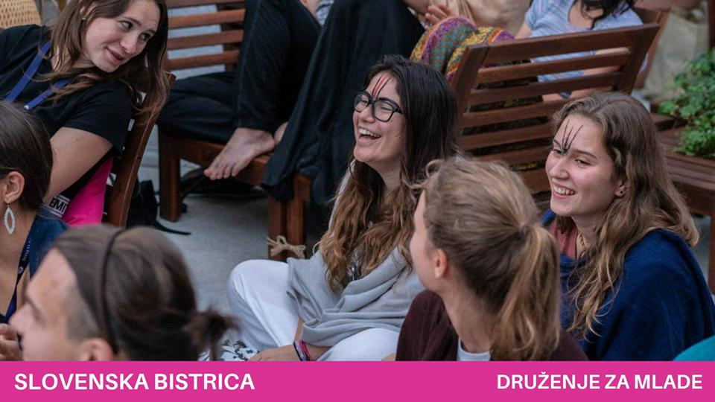

DRUŽENJE MLADIH S SWAMIJEM KANJALOCHANO
Vabljeni,da se podružimo skupaj s Swamijem Kanjalochano. Sangha pomeni skupnost, duhovno družino, ki omogoča prostor, kjer si lahko ti, kjer lahko raziskuješ sebe, drug drugega podpiraš in si pomagaš. Druženje s Swamijem Kanjalochano je vedno zanimivo. Sam je dejal, da se čuti mladega in mu je zelo domače v družbi mladih. Pridruži se čudovitemu druženju s petjem, pogovori o različnih duhovnih temah, življenjskih izkušnjah, kjer je tudi vsako vprašanje dobrodošlo.
Vabljeni v Sango.
KDO JE SWAMI KANJALOCHANA?
Swamija Kanjalochano navdihuje njegov Učitelj, Paramahamsa Vishwananda, že več kot 10 let. Je eden tistih, ki s strastjo pomaga pdpirati človeška srca Božanskemu znotraj nas.
TERMIN:
nedelja, 31.3.2019, ob 17:00
LOKACIJA:
OM Yoga center ( LEVI VHOD v pritlično dvorano )
Trg svobode 20
2310 Slov. Bistrica
CENA:
donacije
bhaktimarga.si

